ОПАСНОСТИ ВЕСЕННЕГО ПЕРИОДА НА ДОРОГАХ
Весна –это прекрасное время года, но сложный и опасный сезон как для пешеходов, так и для автомобилистов. Опасен этот период не только утренним и вечерним гололедом, но и скользкой грязью, лужами, ярким весенним солнцем, от которого начинают слезиться глаза, размытыми обочинами дорог, появлением колеи и новых ям.
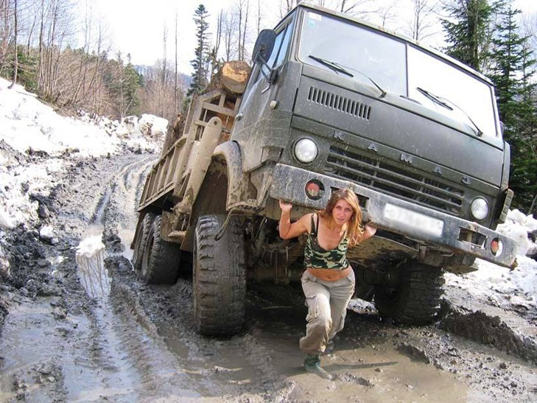
Коэффициент сцепления колес авто с дорожным полотном становится непредсказуемым. Помимо этого увеличивается число автомобилистов, которые заводят автомобиль после «зимней спячки». На дорогах появляются мотоциклы, скутеры, велосипеды - та категория транспорта, которая имеет малые габариты и малозаметна другим водителям. Во избежание возникновения экстремальных ситуаций на весенних дорогах необходимо соблюдать основные правила безопасной езды в период межсезонья.
Весеннее солнце - коварный враг для водителя. С одной стороны, люди радуются солнышку, которое греет с каждым днем все сильнее. Но именно весной солнце заставляет нас щуриться, а порой просто ослепляет, отражаясь в лужах или на мокром асфальтовом покрытии. Это воздействие на глаза может способствовать созданию аварийной ситуации на дороге. Поэтому важно защитить глаза от солнечных лучей. Наиболее эффективно использовать специальные очки с коричневыми или темно-серыми стеклами. Если их нет, необходимо воспользоваться автомобильным противосолнечным козырьком.
Обзор. Желательно помыть ветровое стекло снаружи и изнутри. Поставить новые щетки стеклоочистителя. Обзор из салона вашего автомобиля должен быть максимально полным. Тогда вам не придется тратить деньги на ремонт автомобиля из-за последствий плохой видимости с места водителя. В связи с тем, что по ночам еще будут заморозки, не торопитесь менять незамерзающую жидкость стеклоочистителя на летний вариант.
Лужи, лед, колея. Утром солнышко пригревает, снег тает, и появляются лужи. Опытные водители знают, что если нет возможности объехать лужу, то следует сбросить скорость. Ведь порой в лужах тщательно замаскированы ямы или предметы, которые могут повредить колеса автомобиля. В результате вечернего похолодания на дорогах образуется наледь. Как правило, подмерзают края дороги, небольшие углубления, участки около светофоров, лесные дороги и т.д. Может образоваться колея. Особенную осторожность следует проявлять при выезде на загородную дорогу и обочины, где покрытие дорожного полотна может быть весьма обманчивым - на первый взгляд поверхность дороги твердая, а на деле может оказаться непролазная смесь воды, снега и льда.
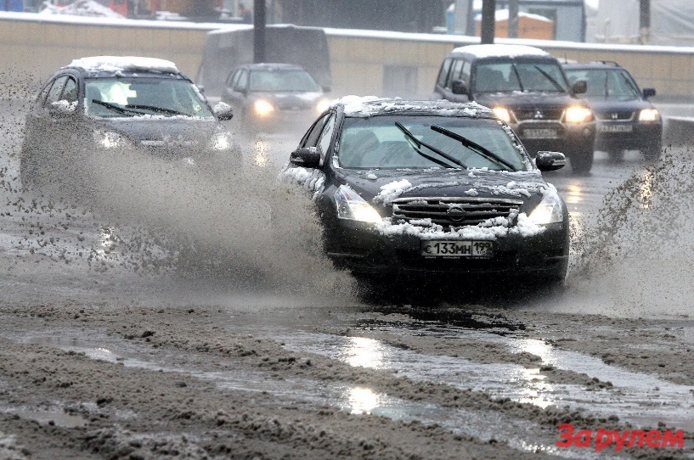
Туман. Из-за повышенной влажности чаще возникает туман - коварный враг и для водителя, и для пешехода. Не экономьте на свете фар даже днем.
Туннель. Туда не проникает весеннее солнце, а, значит, поверхность дорожного полотна в туннеле будет иная, чем на дороге, по которой вы ехали до этого. Сбросить скорость здесь необходимо, так как ваше авто фактически оказывается на ледяном катке, да и глаза не сразу могут привыкнуть к другому освещению внутри тоннеля.
Пешеходы. Как наступает весна - так возникает ощущение, что люди тоже проснулись от зимней спячки. Ни одному из них не хочется попасть под колеса автомобиля и быть обрызганным с ног до головы. Садясь за руль своего автомобиля, не забывайте про тех, кто ходит пешком. Предусмотрительно сбрасывайте скорость у пешеходных переходов, будьте внимательны вблизи остановок общественного транспорта. Проезжая по лужам в местах скопления людей, делайте это максимально аккуратно, чтобы никого не забрызгать.
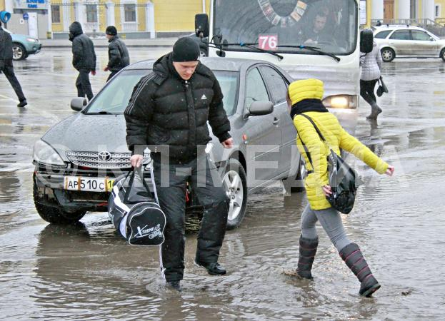
Несомненно, опасностей на весенних дорогах гораздо больше. Но если вы привыкли ездить аккуратно, умеете просчитывать ситуацию на несколько ходов вперед и помните, что несете ответственность за свои действия, значит, для вас безопасность превыше всего. И вы знаете, что бдительность в период весны лишней не бывает.
А если неприятность все –таки произошла – звоните!
№ п/п | Наименование учреждения | телефон
1 | Единыйтелефон экстренных оперативных служб | 112
2 | Полиция | 02
3 | Станция скорой медицинской помощи | 03
4 | Аварийная газовая служба | 04
СЧАСТЛИВОГО ПУТИ!

